2021年11月电影备案公示划重点

2022年1月5日，11月电影备案共计188部，其中最遥远的是影合立字〔2021〕第15号的《海关战线》，最近期的是影剧备字〔2022〕第184号的《醉里》，ContentAI聚焦关注的项目有万达的《想见你》、中企广视的《零度追踪》、文投的《我的2022》、爱奇艺的《乐队的夏天》以及英皇的《海关战线》。

2022年1月5日，11月整月的备案公示新鲜出炉，共计影片188部！这一批次中，最遥远的项目是《海关战线》，备案号为影合立字〔2021〕第15号，最近期的项目是《醉里》，备案号为影剧备字〔2022〕第184号。

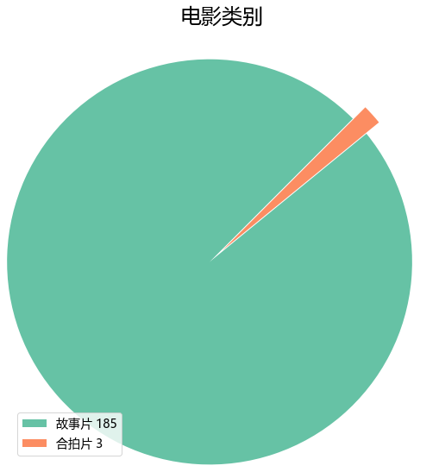

按备案类别划分，本次完成备案故事影片185部以及合拍影片3部，共计188部。

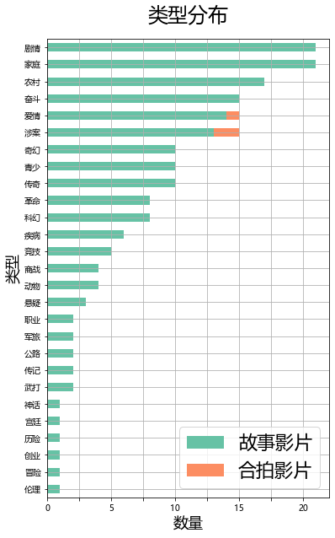

故事片中，备案占前三的类型依次为家庭、农村、奋斗。

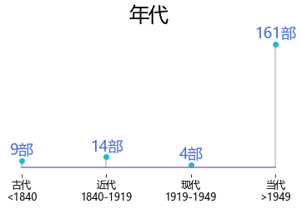

按年代划分，当代题材占主力位置，共计161部。

本批次中，大数据分析识别出7部上市影视公司关联项目，占比3.72%。结合题材与出品方实力，慷田AI聚焦关注《我的2022》、《乐队的夏天》、《零度追踪》、《想见你》、《海关战线》，题材覆盖都市、涉案。

《我的2022》  
编剧：吕品品，（其它作品：《极速者》、《特丽独行》、《大寒》、《走进西藏》、《国旗阿妈》）  
备案单位：北京文投互娱投资有限责任公司、紫灵影业（北京）有限公司



《乐队的夏天》  
编剧：林子平  
备案单位：爱奇艺影业（上海）有限公司  
备案单位近期推出的其它影片：《扫黑·决战》、《再见吧！少年》、《逗爱熊仁镇》



《零度追踪》  
编剧：黄明升，（其它作品：《奶爸特工》）  
备案单位：北京中企广视文化传播有限公司、北京风和向日葵影业有限公司



《想见你》  
编剧：簡奇峯、张冰玉、吕鑨谥  
备案单位：万达影视传媒有限公司  
备案单位近期推出的其它影片：《二哥来了怎么办》、《海底小纵队：火焰之环》、《唐人街探案3》、《沉默的证人》



《海关战线》  
编剧：李敏仪、李树升  
备案单位：英皇（北京）影视文化传媒有限公司  
备案单位近期推出的其它影片：《古董局中局》、《感动她77次》、《除暴》、《两只老虎》、《狗眼看人心》



ContentAI结合自主调研及多方大数据比对，通过分析、建模，提炼关键信息。电影立项备案公示信息来自中国国家电影局 China Film Administration, 官方网址 http://www.chinafilm.gov.cn/chinafilm 。

点击左下角阅读原文查看本期慷田AI影片信息详表。